CÍRCULO DE LEITURA: UMA ALTERNATIVA PARA A FORMAÇÃO DE LEITORES EM ÁREA RURAL

Anarleide Menezes

“... ler, como um ato de estudar, não é um simples passatempo, mas uma tarefa séria, em que os leitores procuram clarificar as dimensões opacas de seu estudo.”
Paulo Freire

O Projeto de Formação do Leitor em Área Rural é atividade do Curso de Formação de Educadores do Campo - Modalidade Normal Médio, fruto de uma parceria do Incra com a Universidade Estadual de Santa Cruz. Desenvolvido pela professora Anarleide Menezes tem o objetivo de compreender e usar a Língua Portuguesa como geradora de significação e integradora da organização do mundo e da própria identidade, concebendo um leitor habitual e crítico.
O Círculo de Leitura consiste em apresentar, sob a condição de empréstimo, obras compatíveis ao grau de autonomia dos sujeitos envolvidos, e outras que ampliem o seu universo de expectativas. Ao refletirem sobre os livros que escolhem, obtêm o contato com conhecimentos, que promovem a perpetuação de um sistema de valores, crenças e atitudes, reforçam seus laços identitários com a Terra em que vivem e as pessoas com as quais convivem. A turma é composta, agora, de 48 estudantes assentados pertencentes a Movimentos Sociais que organizam a luta pela posse de terras em áreas de abrangência da UESC, no sul da Bahia: Movimento de Luta pela Terra, Cooperativa dos Agricultores do Sul da Bahia, Federação dos Trabalhadores da Agricultura e Pólo de Unidade Camponesa.
O Projeto tem possibilitado aos estudantes experimentarem as diferentes dimensões do ato de ler, compreendendo a leitura como entretenimento, e como ferramenta para aprender novos conteúdos, ampliando, de maneira progressiva, a sua competência leitora, desenvolvendo a capacidade de crítica, estimulando a sua reflexão, confrontando diferentes pontos de vista, principalmente, ao tratarem de temas polêmicos que expressem anseios e preocupações das suas comunidades. É impossível parar, uma vez que a marcha agora é própria, individual, humana e decisiva. Estamos formando leitores: Homens, mulheres, jovens críticos, com sede de compreender suas relações com o mundo e com a cidadania.

Palavras-chaves: Leitura; Oralidade; Escrita.

Introdução

O Projeto de Formação de Leitores em áreas de assentamento do sul da Bahia integra a Oficina de Leitura e Produção Textual realizada com o Normal-Médio do Programma Nacional de Educação na Reforma Agrária – PRONERA e acontece devido a uma parceria do INCRA com a Universidade Estadual de Santa Cruz - UESC. Desenvolvido dentro da disciplina, ministrada pela Professora Anarleide Cruz Menezes no primeiro semestre de 2006 (tanto no tempo-presencial quanto no tempo-comunidade), extendido pelo 2º semestre, acrescido de projeto de autoria e criação de um Jornal para o ano letivo de 2007.
A turma é composta, agora, por 48 estudantes assentados pertencentes a Movimentos Sociais que organizam a luta pela posse de terras em áreas de abrangência da UESC: Movimento de Luta pela Terra (MLT); Cooperativa dos Agricultores do Sul da Bahia (COOPASB); Federação dos Trabalhadores da Agricultura (FETAG); Pólo de Unidade Camponesa (PUC).
Inicio a minha trajetória com a turma já conhecida. Havia ministrado aulas de Arte-Educação, entre outubro de 2005 e janeiro de 2006, nas quais pudemos experimentar um passeio pelas tendências que compõem a História da Arte e a nossa prória história. Também não quero negar, aqui, a minha experiência anterior como profesora de Literatura Brasileira e Produção Textual, nem mesmo o início da minha juventude, ou os traços da minha infância... Entretanto, ainda não havia experimentado, por total falta de oportunidade, o trabalho com jovens da área rural, especialmente de assentamentos do sul da Bahia.
A turma do Normal Médio é composta, na sua maioria, por jovens líderes, questionadores, portadores de uma linguagem oral persuasiva, porém com todas as “licenças” que se pode permitir à oralidade no que toca Regência, Concordância e Semântica.
O problema da falta de leitura se mostrava muito claro e, para nossa avaliação – professores e coordenadores do Projeto – urgia implementar um programa que possibilitasse aos nossos alunos uma proeficiência da linguagem culta tanto para a oralidade, quanto para a escrita. Foi aí que surgiu a idéia de implementar uma disciplina que ocupasse horas reservadas às oficinas e proporcionasse ao sujeito escrever e reescrever textos, a partir do debate sobre temas afins com a luta pela Terra, a relação de pertencimento às causas do Movimento Social ao qual estão inseridos.
Tomadas as decisões, o programa fica a cargo da professora e então a rsponsabilidade estava em minhas mãos. Um misto de merecimento e ousadia, uma sensação de que estava por enfrentar um grande desafio.
Dessa forma, em 12 de fevereiro de 2006, distribuía para 60 alunos do Normal-Médio, obras literárias na certeza de que agora o jogo havia começado e cabia a mim a grande responsabilidade de traçar regras, estabelecer critérios, desmistificar conceitos, fortalecer laços, enfim, cuidar do projeto como uma mãe que ao parir seu filho, sabe que deve ampará-lo até que ele possa andar com pernas próprias, incentivando e admirando o seu crescimento, a sua independência.
O “Círculo de Leitura”, nome com carinhosamente ficou denominado o Projeto, consiste em uma relação de empréstimo de Obras Literárias num espaço de tempo médio de 30 dias, tendo como exigência a representação oral dos livros lidos para que o estímulo à leitura fosse efetuado pelos próprios alunos e que entre si pudessem proporcionar a motivação aos companheiros.
A ordenação dos conteúdos do programa da disciplina se deu de forma lógica, buscando a ampliação do pensamento ao interpretarem textos e crescimento gradativo do texto escrito e reescrito de acordo com os critérios de avaliação pré-estabelecidos. Tudo isso, sem perder de vista o aumento do volume de leituras diversas: crônicas, contos, romances, textos poéticos, roteiros para teatro, enfim, os livros que compunham o Círculo de Leitura.
Todo início de caminhada gera dúvidas, incertezas. As primeiras respostas surgiram após os primeiros 30 dias. E vieram... Logo no primeiro encontro houve troca de 52 livros.
A avaliação foi oral e alguns se destacavam por detalharem pormenores da história, próprio de quem realmente leu o livro que se propôs a levar. Como é de praxe, em se tratando de seres humanos, nenhum grupo é homogêneo e 10% não leu ou não devolveu o livro no tempo pré-estabelecido, 02 pessoas faltaram ao encontro, o que também lhes permitia mais de 30 dias em posse do livro.
A escolha, nessa primeira troca, se deu, basicamente, por indicação do colega, facilitando a motivação para a leitura por ser promovida por seus pares.
O principal objetivo do Projeto foi compreender e usar a Língua Portuguesa como língua materna, geradora de significação e integradora da organização do mundo e da própria identidade e buscou criar possibilidades para transformar o aluno num leitor habitual e crítico. Também enfatizamos a análise, a interpretação e a aplicação dos recursos expressivos, que descobriam ao ler, relacionando textos com seus contextos. Assim, o sujeito evolui mediante suas leituras reconhecendo textos pela sua natureza, função, organização e estrutura, além de identificar as manifestações das diferentes linguagens apresentadas.
Apresentar obras compatíveis com seu grau de autonomia, como também outras que ampliassem o universo de suas expectativas tornou-se o grande desafio do projeto, pois a cada troca criava-se uma rede de informações que crescia e se expandia de tal forma que o círculo de leitura tinha voz entre os participantes, tomava corpo uma nova rotina, a leitura agora não mais era encarada com um peso, uma angústia, pelo menos para o grupo que demonstrava interesse em tomar as rédeas de um novo tempo, tempo de se constituir uma comunidade (escolar) leitora com possibilidades de revelações de autoria, principalmente no que toca à poesia. O texto em verso tem muito efeito entre os ecritores em formação nessa turma.
Por acreditarmos numa ação pedagógica que objetivasse a produção do conhecimento, bem como a formação de um sujeito crítico e inovador, buscamos com o Círculo de Leitura associado a Produção Textual, estimular a análise, a capacidade de compor e recompor dados, informações e argumentações, já que cada texto era reescrito após a 1ª avaliação, daí, sim, sai o texto final sem perder a preocupação com a localização histórica de sua produção.
Dessa forma, a cada reflexão sobre os textos lidos em sala de aula ou sobre as obras que escolhiam a cada troca, era possibilitado ao aluno o contato com conhecimentos lingüísticos, promovendo a ampliação da leitura do mundo que o cerca e a perpetuação ou “oxigenação” de um sistema de valores, crenças e atitudes que refletem o grupo social em que se deu sua socialização primária, reforçando, assim, seus laços identitários com a Terra em que vive e as pessoas com as quais convive. (BOZZA, 2003)
A Leitura e a Produção Textual, no ambiente escolar, exigem uma sensibilidade que se desenvolve a partir dos caminhos possibilitados pelo professor que assume o compromisso primeiro do nosso ofício: auxiliar o aluno a tornar-se um leitor autônomo e um produtor competente de textos orais e escritos.
A Oficina de Leitura e Produção Textual trabalhou e pretende continuar nessa linha os conteúdos diretamente relacionados com temas afins à Reforma Agrária, sua história ao longo do século XX, sua transformação na atualidade. Mudanças que ocorreram devido a muita luta dos companheiros que criaram as oportunidades para estarmos trabalhando projetos educacinais voltados para jovens e adultos em áreas de assentamento.
A Leitura de Romances Contos e Crônicas da Literatura Brasileira abriu um leque de oportunidades para os participantes (re)conhecerem autores e obras, alguns dos quais já haviam “ouvido falar” mas nunca tiveram a oportunidade de ler, tocar, manusear.
Um aspecto que não pode deixar de ser citado, pois foi de fundamental importância para o desenvolvimento do projeto é o que chamamos de desburocratizar o acesso ao livro. Dar tempo para que o futuro leitor comece a sentir prazer, sentir gosto e até sentir falta da leitura.

Pertinência da Proposta

“A arte de ler (...) foi durante milhares de anos monopólio sagrado de pequenas elites. Por volta de 1750, no dealbar da revolução industrial, haviam decorrido quase 5.000 anos sobre os primeiros rudimentos da arte escrita. Contudo, mais de 90 por cento da população mundial não tinha acesso à arte.”
Cipolla

Muito já se falou, e ainda é pauta de discussão, a respeito da relação entre a escola, a leitura e das dificuldades que o ato de ler, libertário por natureza, tem para se ajustar aos paradigmas escolares. É correto também afirmar que existe uma série de expectativas sociais em relação ao compromisso da escola de formar leitores. Estando os textos presentes em todas as disciplinas, o sucesso do aluno, no interior da sala de aula, ou fora dela, dependerá, e muito, da sua competência como leitor.
De acordo com o Projeto Pedagógico do Curso Normal-Médio “(...)entendemos que não se pode negar o acúmulo de saberes que eles já têm construído e que vão além dos conhecimentos formais. O saberes que eles trazem da vida rural e ressignificados na luta social, constituem ingrediente essencial na construção do conhecimento escolar...”
A proposta apresentada, então, surge como um instrumento viável e prático para auxiliar “na quebra de paradigmas anteriores, no despertar para o hábito da leitura como forma de conhecer, identificar e criticar a realidade ao redor, buscando reconhecer-se como parte integrante e ativa do seu grupo social.”(Kleiman, in: BOZZA,2003)
Para isso, é preciso ter clareza de que compreender e interpretar textos são ações que o leitor realiza no próprio ato de ler. Um livro pode mobilizar intensamente um leitor, provocar verdadeiros terremotos internos, constitui-se em uma experiência fundadora, e para isso basta ler e deixar-se tocar pelas palavras. Organizar um projeto de leitura na escola pressupõe um ponto de partida fundamental: “aceitar que a leitura é em si um trabalho, mesmo que não dê para passar visto” (NÓBREGA,2002).

Qte livros lidos Qte Alunos
Entre 1 e 6 livros 42 alunos
Entre 7 e 12 livros 9 alunos
Entre 13 e 22 livros 7 alunos

Quando se trata da Educação do Campo, especialmente em Assentamentos, “(existe) a preocupação de colocar à disposição dos alunos interpretações analíticas que não apenas evidenciam o papel histórico das classes subalternas, como também apresentam de forma positiva os seus valores e feitos, os quais aparecem contrapostos aos das classes dominantes”(DAL RI; VIEITEZ, 2004.). E através de uma proposta de leitura crítica, geradora de discussões orais em torno de temáticas variadas é possível promover o desenvolvimento de habilidades para falar e ouvir, respeitando a diversidade dos pontos de vista apresentados.
O Círculo de Leitura, desse modo, possibilitou aos alunos experimentarem diferentes dimensões do ato de ler, compreendendo a leitura como entretenimento, mas também como ferramenta para aprender novos conteúdos, ampliando, de maneira progressiva, a sua competência leitora. Assim como, buscou desenvolver a capacidade de crítica, estimulando a reflexão sobre o que liam, confrontando diferentes olhares, principalmente quando estavam envolvidos com temas polêmicos que expressassem anseios e preocupações das comunidades em que estão inseridos.

Descrição das Etapas da Proposta

“O livro é um mágico artefato (...) que nos abre portas, fantasias e mundos.”
Midlim,2002.

Etapa 1 – Fevereiro/2006

Para iniciar o Círculo de Leitura antes mesmo de iniciar a Disciplina da qual fazia parte, entreguei as obras literárias com 30 dias de antecedência. Cada livro entregue era cadastrado numa ficha individual do aluno preenchendo espaços destinados ao Título do Livro, Nome do Autor, Editora, Ano, data da Entrega, Data da Devolução. Dessa forma o aluno pode perceber ao longo do Projeto sua participação como leitor ativo ou não.
Além de receberem uma ficha com as instruções iniciais para dar partida às suas leituras:
Cuidados com o livro:
- Não riscar.
- Não dobrar, nem amassar.
- Evite manuseá-lo com mãos engorduradas ou sujas.
- Evite ler deitado.
- Escolha um lugar ventilado e bem iluminado para o ato da leitura.
Aproveite a viagem e... divirta-se!
Lembre-se: “Livro novo é aquele que
você ainda não leu.”

Muitos compreenderam imediatamente a proposta e escolheram o 1º livro de acordo com o seu gosto pessoal para leitura, prometendo fazer uma “tentativa” de, no próximo encontro trazer o livro. Lido, é claro! Outros não sabiam o que fazer com o livro:
“É dado?”; “Posso levar três?”; “Queria dar um para minha mãe, para minha irmã, minha namorada...”; “É pra fazer o que com isso Professora?”; “Ah! É pra ler?”...
A todas as admirações respondia com um sorriso: “Experimente.”; “Leia.”; “Qual estilo você gostaria?...”; “Aceite o desafio.”
Desafio esse, que era meu também, pois iniciávamos juntos uma longa caminhada.

Etapa 2 – Março/2006

Inicio a disciplina Oficina de Leitura e Produção Textual fazendo a primeira troca dos livros, aproveitando as indicações dos próprios alunos para que o ato motivador se desse a partir dos seus pares, assim iniciando também o processo de quebra do paradigma de que o professor ensina, o aluno aprende.
Em paralelo apresentei à classe imagens de cenas do cotidiano de assentamentos flagradas pelo fotógrafo Sebastião Salgado e organizado no livro Terra (Cia. das Letras, 1999), cujo prefácio foi escrito por José Saramago, texto que foi lido, interpretado e discutido pelos alunos sob a minha orientação..
Só então partimos para a 1ª produção textual com tema ligado ao Movimento de Luta e Posse da Terra, assunto que faz parte do seu dia-a-dia e de suas famílias.
Após a 1ª correção, os textos foram devolvidos para que os alunos reescrevessem, buscando assim uma auto-análise, uma reflexão, enfim, uma auto-avaliação sobre o seu modo de escrever. Os critérios de avaliação envolviam Estrutura / Conteúdo / Linguagem / Estética.

3ª Etapa – Abril/2006

Assim também ocorreu no 2º encontro, em abril de 2006. Houve a 2ª troca de livros, dessa vez começa-se a identificar os primeiros passos na formação dos alunos-leitores: o brilho no olho, a alegria por ter tido prazer em ler, depoimentos sobre a descoberta da leitura... E nessa troca, alguns já demonstravam desejo de levar mais de um exemplar para casa, o que foi aceito de imediato como ação incentivadora.
Sem perder de vista o conteúdo programado para a Disciplina, nessa etapa busquei esclarecer dúvidas sobre as diferenças e semelhanças entre Interpretação e Análise Textual e como exemplo trabalhamos com o texto A Águia e a Galinha, narrada pelo político e educador James Aggrey, natural de Gana, e ‘recontada’ pelo escritor Leonardo Boff (In: FARACO,2002)
A partir dessa leitura foi feita a proposta de se fazer uma interpretação do texto por escrito e em dupla. Antes, como de praxe, a compreensão do texto se deu de forma coletiva, pela discussão entre os alunos, apresentando seus pontos de vista de maneira clara e organizada, coordenados pela professora.

4ª Etapa - Maio/2006

A essa altura os alunos já se acostumavam com as trocas, as opiniões sobre os livros surgiam mais claramente, os leitores se faziam ouvir narrando suas impressões sobre a obra lida. Já se definia o grupo de alunos-leitores, auxiliando a auto-análise daqueles que não conseguiram adquirir o hábito de ler. Para estes, foi adotada a estratégia de oferecer livros cuja leitura fosse mais dinâmica e rápida: crônicas, contos, poemas. Assim consegui fazer com que ao invés de desistirem, buscassem outras alternativas para sua leituras.
No decorrer das aulas, a poesia se fez presente. Estudar o poeta Sosígenes Costa, seu estilo, sua forma de interpretar poeticamente a vida da nossa região foi uma saída para incentivar o gosto pela linguagem poética, assim como a desmistificação do texto poético como inatingível no que toca a sua interpretação e compreensão.

5ª Etapa – Julho/2006

Encerrando a disciplina, o módulo de julho de 2006, foi muito significativo tanto para a leitura, quanto para a Produção Textual. No mês anterior não houve encontro devido às festa juninas, o que permitiu que, aqueles que levaram livros para suas casas pudessem ler (alguns leram e releram) e devido ao grande espaço de tempo para o reencontro surgiram depoimentos apontando os primeiros sinais do “sentir falta” da leitura.
Nesse módulo houve uma ênfase na Produção Textual, sem a resistência habitual que o ato de escrever causa nos estudantes. Seguindo o mesmo critério (escritura/correção/reescritura) trabalhamos temas relacionados com a atualidade dando preferência àqueles mais intimamente ligados aos Movimentos Sociais e sua luta constante.
As trocas aconteceram, mesmo sabendo que no próximo módulo não haveria mais a disciplina Oficina de Leitura e Produção Textual, o que configurou ter alcançado o objetivo maior da proposta: A Formação do Leitor em Áreas de Assentamento.. Desse modo, o Círculo de Leitura já era considerado uma proposta à parte, desmembrado da disciplina ao qual inicialmente pertencia.
O projeto caminhava com pernas próprias e traçava seus destinos. Era impossível parar, uma vez que a marcha agora era própria, individual, humana e decisiva. Acabávamos de formar leitores. Homens, mulheres, jovens críticos, com sede de compreender suas relações com o mundo e com a cidadania.

6ª e última etapa da 1ª parte do projeto – agosto de 2006

A continuidade se faz necessária. Não mais o professor traçaria os planos para esse projeto, pois a comunidade escolar a essa altura já se envolvia com a leitura de tal forma que era impossível parar.
Nesse módulo, fizemos uma avaliação em forma de relatório, onde a escrita foi utilizada para demonstrar os benefícios adquiridos e as dificuldades enfrentadas durande o semestre anterior. Ainda havia a dúvida se haveria ou não a continuidade do projeto por parte da coordenação do PPRONERA/UESC. Para nós, professor e alunos, a continuidade era o único caminho a seguir, independente se seria oficial ou não. Não estávamos mais tratando da obrigatoriedade de leituras e interpretações, e sim do prazer de ler, do processo de aprendizagem reforçado através das leituras que os fazia saborear um conhecimento de mundo nunca antes experimentado.

Avaliação

Através da escritura e reescritura de textos compostos pelos alunos pudemos determinar a evolução da produção textual, além de, oralmente, a cada encontro os alunos detalharem pormenores do livro lido, assumindo uma postura própria de quem realmente leu o livro que se propôs a levar. Como estamos tratando de seres humanos, nenhum grupo é homogêneo: alguns alunos preferiram participar de forma minimizada, lendo somente aquilo que era “obrigatório” a todos: textos, imagens e poemas trabalhados em classe e, durante o período de funcionamento do Projeto, levou 05 exemplares ou menos para leitura no Tempo-Comunidade. Ressalto que isso não significa que não tenha havido aprendizagem no decorrer do processo, afinal

“a leitura não é uma atividade que apenas aciona as operações do intelecto. Um texto é também recebido no nível da sensibilidade, da sensorialidade, da afetividade, da emoção. Mesmo que um leitor não consiga formalizar a sua compreensão do texto, isso significa que ele não tenha se apropriado de algo do processo de leitura. Assim o ato de ler tende a formar pessoas abertas ao intercâmbio, direcionadas para o futuro, dispostas a valorizar o planejamento e aceitar princípios técnicos e científicos. Esse tipo de pessoa é o que permite um maior e mais eficaz desenvolvimento social. São abertas às iniciativas comunitárias de progresso e melhoria social.”
SANTOS-THÉO,2003.

Resultados Alcançados

Durante o período em que o Círculo de Leitura fez parte do cotidiano dos alunos do Normal-Médio/PRONERA houve uma significativa evolução do quadro geral da oralidade e da escrita, relatado por Professores do Projeto em reuniões de Colegiado e comprovado por suas avaliaçãoes orais e escritas. Podemos observar as notas obtidas pela turma numa atividade individual de Produção de Textos, cuja nota máxima seria 10,0 (dez).

Notas obtidas em Produção Textual
Resultado Parcial
Entre 7,0 e 10,0 22 alunos
Entre 5,0 e 6,9 33 alunos
Abaixo de 5,0 03 alunos

Não quero aqui afirmar que esse resultado seja totalmente satisfatório, mas, de certa forma, possibilita a crença num grau de amadurecimento em relação ao texto escrito que acabou impregnando outras disciplinas. Seguem em anexo, também, depoimentos de alguns alunos participantes do Projeto. Assim, permito que eles próprios falem dos resultados que alcançaram a partir dessa nova postura de olhar o mundo, ocupando espaços pertencentes aos leitores competentes e críticos.

Desdobramento da Proposta

Tanto a continuidade do Círculo de leitura, quanto a implementação de um projeto de autoria com a criação de um jornal escrito pela turma são propostas que já estão sendo postas em prática e serão trabalhadas em todo o ano de 2007, o que demonstra a satisfação dos sujeitos envolvidos no projeto.
Encerro na certeza de ter trilhado pelos caminhos abertos pela Educação, concebendo o campo como um espaço rico e diverso, ao mesmo tempo produto e produtor de cultura. É essa capacidade produtora de cultura que o constitui um espaço de criação do novo e do criativo e não, quando reduzido meramente ao espaço da produção econômica, como o lugar do atraso, da não-cultura.
O campo é acima de tudo o espaço da cultura.

Anexos
Fragmentos das avaliações dos alunos

“Ao participar desta Ciranda, vi que a leitura é essencial para as pesoas, principalmente para os estudantes, pois é através dela que o aluno se desenvolve. Sei que as dificuldades são muitas e o tempo é pouco, pois tenho esta experência vivida.”
“... este esforço me ajudou muito. Adquiri vários conhecimentos e, hoje, possuo mais domínio na leitura e na escrita.
Claro que erros serão encontrados neste relatório, mas acredito que não é tão elevado como era antes da Ciranda ou até mesmo dessa disciplina.”
Lucivaldo

“Olá! Professora Anarleide!
A sua iniciativa de elaborar a Oficina de Leitura foi inovadora, criativa e solidária, pois pude ter um acesso a mais aos livros (...) Li, aprendi novas palavras, idéias e lugares...”
“E emprestei para a minha irmã, que emprestou para umas quatro amigas, inclusive eu estou emprestando para minha irmã, porque, além dela gostar de ler, ela é professora da 3ªsérie (...) e livros desse tipo são de difícil acesso.”
“...também pude criar novas peças teatrais para trabalhar com o meu Grupo de Teatro A.B.C., no meu assentamento...”
Lucimar

“Querida professora, estou pegando nesta caneta para lhe comunicar que todo esse processo de leitura e produção de texto está sendo bom para mim...”
“...foi aí onde comecei a adquirir mais conhecimentos e fui me aproximando mais da realidade...”
Paulo Batista

“Não gostei, porque não aprendi a gostar mais de ler, coisa que tenho pavor. Queria tanto aprender a gostar de ler... Tenho mesmo muita vontade de gostar de ler...”
Avani

“Antes das aulas de Oficina de Leitura, eu lia pouco, isso não me ajudava no desenvolvimento e no enriquecimento dos textos elaborados por mim. Com o hábito da Leitura, nessas aulas, senti que o meu desempenho evoluiu...”
Edmilson

“Esta oficina foi maravilhosa porque percebi que um livro fechado é só um livro, já ele aberto é uma grande descoberta, é um conjunto de informações...”
Silmária

“...a minha vida mudou muito, agora eu já escrevo com mais facilidade, me xpresso com mais clareza, não tenho tanto medo de escrever uma carta, um bilhete para alguém.”
Joyce

“...mudou bastante no meu dia-a-dia, hoje já tenho mais vontade de ler, não todas as coisas, mas um livro de amor, um romance, um jornal, até mesmo uma revista.”
Cássia Araújo

“...passei a prestar mais atenção nas palavras que escrevo.”
Geruza

“A minha vida escolar com certeza mudou bastante, a maneira que eu escrevo é diferente (depois do Círculo de Leitura), pois passei a prestar mais atenção nas palavras e penso melhor numa que concorde com a outra. Até a minha maneira de falar mudou...”
Fabiana Oliveira

“...ler é importante para esquecer os problemas do dia-a-dia que a vida nos oferece.”
Ângela Sena

“...e comecei a ler todos os dias, não só aqui na escola, mas também em casa, coisa que não fazia antes.”
Joângelen

“...e a minha professora me ensinou a não ter medo de errar...”
Juelane

Texto Fabiana Sousa, campeã do Círculo de Leitura do 1º semestre de 2006 (leu 22 livros), na íntegra após correção e reescritura.
“Meu nome é Fabiana Silva Sousa, sou do Projeto de Assentamento Santa Luzia, MLT, localizado no município de Ibicaraí, tenho 18 anos e faço o Curso Médio na modalidade Normal: Formação de Educadores do Campo, PRONERA –UESC.
O Círculo de Leitura foi uma proposta elaborada pela professora Anarleide e aprovada pelos cursistas do normal médio e escolarização. Com o objetivo fundamental de aproximar os mesmos a terem acesso à leitura, conhecer obras de autores diversos e estimular o hábito de ler a quem não o tinha.
Houve muita mudança na minha vida pessoal após a minha participação no projeto: adquiri novas palavras, tenho mais assunto para conversar e mudei a minha concepção sobre o ato de ler. Pois pensava que era perda de tempo ler um livro mais de uma vez. Hoje, por experiência própria e concedida através do Círculo de Leitura, descobri que estava enganada: após quatro anos reli um livro e tive novas percepções, ou seja, a minha visão foi outra. Descobri que numa releitura percebemos coisas que antes não notávamos.
Ampliei o meu entendimento a partir de cada livro, ou seja, passei de uma leitora passiva, para uma leitora mais crítica. Afinal, ler por ler não adianta. É necessário criar opinião relacionando o que lemos em geral e ir além do contexto.
Para mim não foi difícil ler porque esse hábito de leitura já tinha, embora nunca havia lido livros clássicos, nem obras de autores antigos e famosos.
Dediquei sempre as noites para a leitura. Lia sempre na base do fifo ou luz de vela. Durante o dia não tinha tempo, encontrava-me sempre ocupada nas atividades da casa, cuidando dos meus sobrinhos.
Minha meta era ler cinco a dez páginas por noite. Às vezes, quando faltava uma ou duas para alcançar a meta, eu acordava cedo para ler até às 5:30 da manhã.
Hoje estou aqui, lendo para vocês, na certeza de que encontraremos um caminho acertado para continuarmos com o Círculo de Leitura, para levarmos um mundo novo aos jovens da área rural, em especial em áreas de assentamentos.

A todos, agradeço a atenção.”

Texto Celenita Santos da Silva, na íntegra após correção e reescritura.

Quais as mudanças ocorridas tanto na sua vida pessoal, como no seu desempenho escolar após sua inserção no Círculo de Leitura?

“As mudanças são muitas, na minha vida pessoal principalmente. Eu já gostava muito de ler, só não tinha muito acesso a livros (desde quando saí da Escola Agrícola). Com o Círculo, eu tive mais acesso podendo voltar assim ao mundo da leitura, o que me fez ficar de bem com a vida. Faço várias viagens sem sair de casa, viagens que me levam a outros horizontes e quando volto é como se tivesse chegado de uma viagem real; e como gosto muito de viajar, a leitura funciona como um portal para a realização de alguns desejos.
Conheci novas realidades sem sair de casa e pude ter minha visão crítica de cada raelidadae. “Me” emocionei em algumas histórias e me indignei em outras, pois eu entro nas histórias que leio e faço parte delas.
Hoje já tenho mais facilidade em interpretar textos (em sala de aula ou não), leio e escrevo melhor, essa melhora é devido ao Círculo de leitura.
Enfim, esse Círculo foi maravilhoso e espero que continue, pois assim eu terei mais oportunidade de continuar minhas viagens e posso emprestar os livros para minhas amigas e meus amigos, para que eles também possam viajar e se deliciar com as várias histórias”

Parte dos livros que compõem o Círculo de Leitura

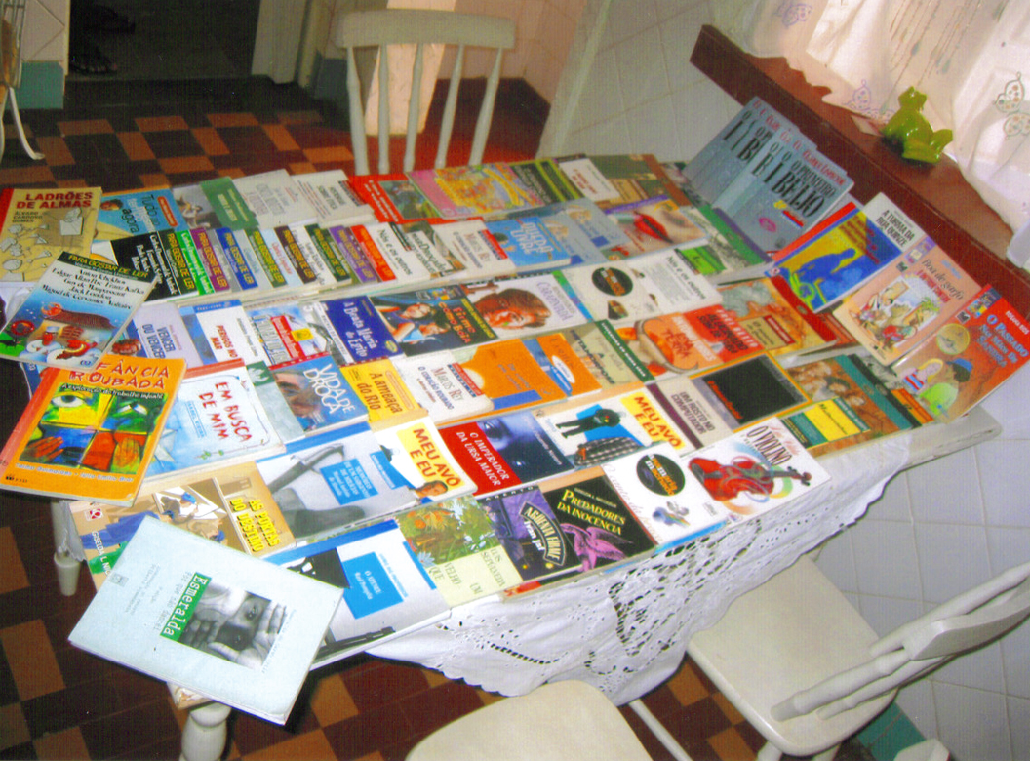

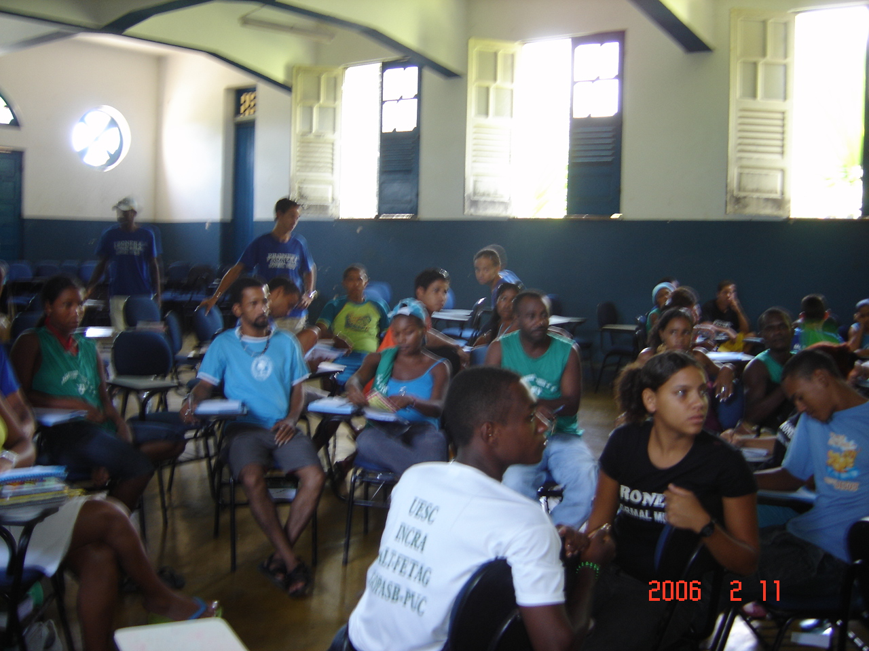
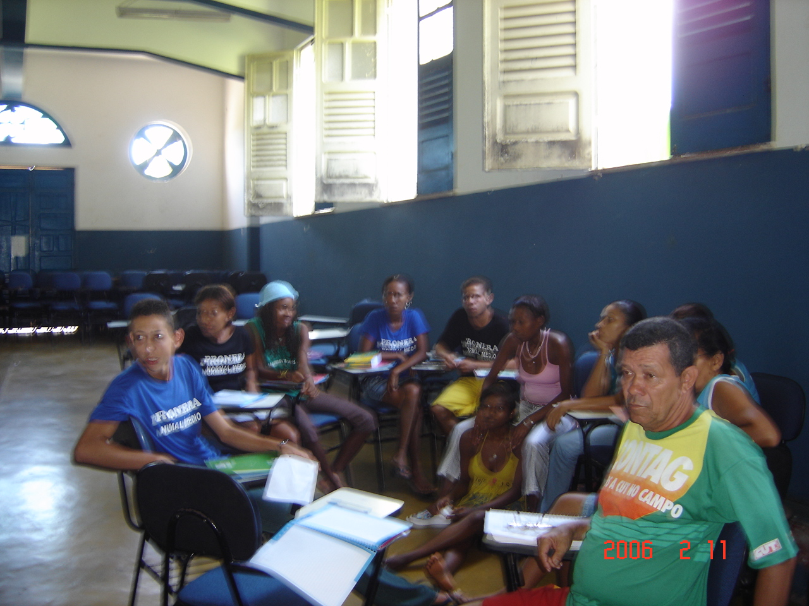
A turma

REFERÊNCIAS BIBLIOGRÁFICAS

1. DAL-RI, Neuza Maria e VIEITEZ, Cândido Giraldez. A educação do movimento dos sem-terra. Revista Brasileira de Educação. Mai / Jun / Jul / Ago / 2004 nº 26 p.44-57

2. Ementa da Disciplina Oficina de Leitura e Produção Textual
PRONERA – UESC

3. NÓBREGA, Maria José. Projeto Contigo Criamos Leitores. São Paulo: Editora Moderna, 2003

4. Temas em Educação – Jornadas 2003 - PubliCOC

1. ANTUNES, Celso .Transformando Informação em Conhecimento – p. 39 – 41
2. BOZZA, Sandra. Tempo de Alfabetizar... com textos – p. 379 – 395
3. BOZZA, Sandra. Letramento: uma questão de vida. P. 367 -378
4. ZORZI, Jaime. Análise de Atitudes e Hábitos de Leitura em Escolares de 1º grau - p. 107 - 122

5. SANTOS-THÉO, Irismar Oliveira. O ato de Ler. Revista de Educação – CEAP Ano XI nº4 Salvador, junho-agosto,2003. p.59-66

6. ARAÚJO, Jorge de Souza. Letra, Leitor, Leitura: reflexões. Itabuna: Via Literarum Editora, 2006.

7. BEHENS, Maria Aparecida. O paradigma emergente e a prática pedagógica. Petrópolis: Editora Vozes, 2006.

8. HENGEMÜHLE, Ademar. Gestão de Ensino e Práticas Pedagógicas. Ed. Vozes – Petrópolis,2004

9. SALGADO, Sebastião. Terra. São Paulo:Cia. das Letras, 1997.

10. Referências para uma política nacional de educação no campo / Caderno de subsídios
Grupo permanente de trabalho de educação no campo
Ministério da educação
Brasília – DF / Fevereiro de 2004

11. Projeto Pedagógico do Curso de formação de Professores do campo modalidade Normal-Médio. UESC / PRONERA / INCRA

12. COSTA, Sosígenes. Poesia completa. Ediçãocomemorativa do centenário de nascimento de Sosígenes Costa. Salvador: Secretaria da Cultura e do Turism, Conselho Estadual de Cultura, 2001.

Graduada em Letras, especializanda em Educação e Relações Étnico-Raciais, Universidade Estadual de Santa Cruz (UESC-Ba), professora atuante no PRONERA/UESC.

